Instalando Java

- Download do kit developer Java JDK
- Download da biblioteca gráfica JavaFX Scene Builder
- Download da IDE Apache NetBeans

Explicação do conteúdo das pastas de um projeto NetBeans:
- src: (source) contém os pacotes, as classes, as imagens e o
código-fonte (.java)
- build: guarda os bytecodes com extensão .class, eles são os arquivos que passaram pelo compilador
- dist: guarda os arquivos com extensão .jar, que são executados pela JRE, destinados para distribuição e compartilhamento do programa
- nbproject: guarda as configurações do seu NetBeans, definindo que esse conjunto de pastas são um projeto para o framework Netbeans

Para salvar/construir um arquivo executável e distribuir o projeto no NetBeans, clique em Builder (martelo) e depois abra o explorer → vá na pasta “meus documentos” → “Netbeans Projects” e copie a pasta inteira(dist). A extensão é .jar e é o bytecode que a JRE executa
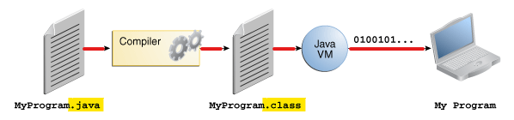

Criando o primeiro projeto

Dentro do NetBeans, na aba Arquivos, crie novo projeto → categorias: java, projetos: aplicação java → edite o nome do projeto, e desmarque a caixa “criar classe principal”, botão finalizar → na guia à esquerda que se abriu, clique em “pacotes código-fonte”, botão direito, criar novo pacote (esses pacotes contêm as classes) → na janela que se abre, edite o nome da classe (use CamelCase: inicie palavras com letras minúsculas!) → repita o passo anterior se quiser criar um pacote para guardar imagens → novamente na guia à esquerda, clique no pacote criado, botão direito, criar novo Form Jframe → edite o nome da classe usando CamelCase

Aula 01

- Resumo da história do Java: (café forte das ilhas de Java – Jamaica)
James Gosling e sua equipe trabalhavam na Sun, no projeto Star Seven, que tinha o objetivo de interligar várias interfaces, fazendo com que diversos dispositivos diferentes conversassem entre si. Esse projeto foi engavetado mas foi construído na Linguagem Oak (em homenagem ao carvalho em frente à sala da equipe).Tim Bernes Lee aparece com o HTML para facilitar o uso de navegadores, incentivando a Sun a dar origem ao navegador WebRunner. Como o nome “Oak” já havia sido patenteado, foi preciso rebatizar a linguagem para um novo nome: Java. Surgindo assim, o Browser HotJava. Em 2009 a Oracle comprou a Sun.
______________________________________________________________

- Linguagem de alto nível é uma linguagem mais próxima da
compreensão do usuário por ser mais intuitiva, amigável e fácil de aprender. Essas linguagens abstraem conceitos voltados para a máquina e sintetizam comandos (elas estão longe das microinstruções de máquina)

- O computador não entende o código-fonte gerado por linguagens
de alto nível, é preciso que esse código seja transposto para um compilador.

Compilador é um software que traduz o código gerado por uma linguagem de alto nível para um código-objeto (sinônimo de código executável), ou seja, um programa equivalente, contendo microinstruções de máquina, compreensíveis a um processador e responsáveis por executar esse programa. O problema é que nas linguagens que precisam de compilador, é necessário um compilador para cada plataforma: Windows, Mac, Linux, Android, IOS, etc.
O processo de compilação é usar compilador e o montador. O compilador interpreta todos os comandos, verifica se há erros/inconsistências no código fonte e depois traduz isso tudo para o montador gerar o código-executável. O arquivo produzido pelo compilador tem a extensão .class
Veja a diferença entre compilador e interpretador e o processo compilação:
- O compilador executa todo o código de uma vez, fazendo com que um código compilado ocupe mais memória porém execute em menos tempo.
- Já o interpretador traduz uma linha de cada vez o que faz com que ocupe menos memória porém leva mais tempo.

CÓDIGO FONTE → compilador → CÓDIGO OBJETO → assembler/linker/montador → CÓDIGO EXECUTÁVEL

ou
CÓDIGO FONTE → interpretador (faz a tradução direta para) → EXECUTÁVEL

Aula 02

A diferença da linguagem Java é que seu compilador, o JavaC, não gera um código executável como os demais compiladores, ele gera um ByteCode, que é comum para qualquer plataforma.
Então o JavaC transforma o código-fonte em Bytecode.

A JVM – Java Virtual Machine – recebe o ByteCode, interpreta-o e gera o código necessário para a máquina entender. Existem JVMs para cada plataforma, o que torna essa linguagem multiplataforma.

Então a qualidade principal do Java é WORA - Write Once, Run Anywhere.

Resumindo:

CÓDIGO FONTE → JAVAC → JVM → Windows, Mac, Android, Linux

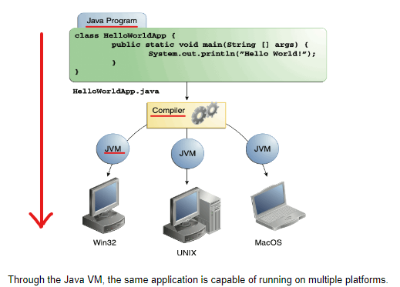

JRE – Java Runtime Enviroment: Ambiente de execução criado para aqueles que querem apenas usar o JAVA. É dividido em 2 partes:
-Bibliotecas
-Loader / Verificador / gerenciador de memória / compilador JIT (aumenta a performance)

JDK – Java Developer Kit: Kit de desenvolvimento criado para aqueles que querem desenvolver em JAVA. É dividido em 3 partes:
-JRE
-IDE (com API’s, Java Lang, JavaTools [JavaC, Debugger])
-JVM

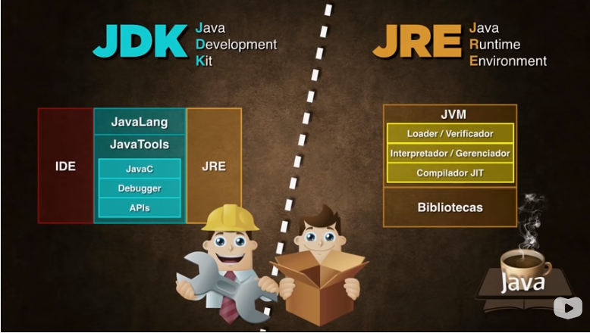

Uma API é criada quando uma empresa de software tem a intenção de que outros criadores de software desenvolvam produtos associados ao seu serviço. Elas funcionam através da comunicação de diversos códigos, definindo comportamentos específicos de determinado objeto em uma interface. A API liga as diversas funções em um site de maneira que possa ser utilizada em outras aplicações. Sistemas de pagamento online são um bom exemplo, assim como o Google Maps.

IDE – Integrated Developement Enviroment. São ferramentas, ambientes para desenvolver programas. Exemplos de IDE’s do Java:
- NetBeans - Produzido pela Oracle, passada para a Apache
- Eclipse
- IntelliJ
Vantagens de uma IDE
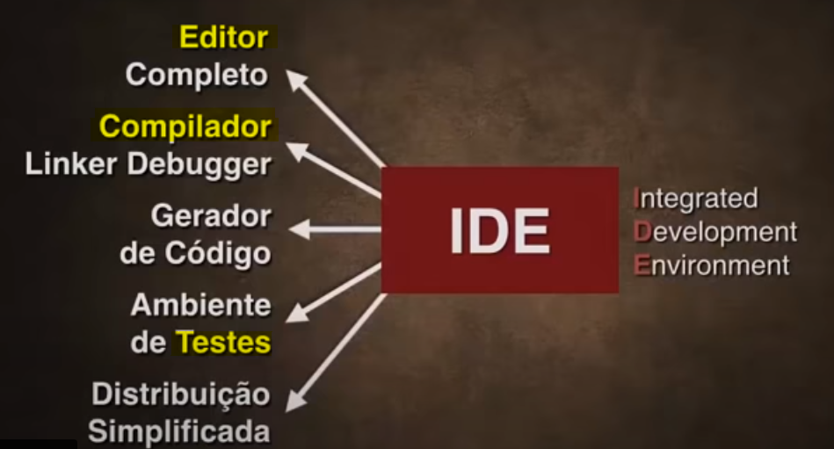

Aula 03

Existem 3 distribuições Java:

-SE: Standart Edition
-EE: Enterprise Edition (contém acesso remoto, acesso a grande BDs, etc)
-ME: Micro Edition (Smartphones, Wearables, etc)

Aula 04

Quase todo programa Java é composto de pacotes (packages). Pacote é composto por classes, classe é composta por métodos (funções ou procedimentos), método é composto por atributos (dados)

Uma classe é um bloco separado pelas chaves { }

A presença da palavra void indica que é um método sem retorno (procedimento)

Todo comando/instrução em Java deve terminar com ponto-e-vírgula(;)

Pular/quebrar linha pode ser feito de 2 formas:
- Adicionando Ln ao final do comando de imprimir: System.out.println()
- Ou inserindo \n dentro de uma string: “ Você é maior de idade\n ”

Imprimir variáveis (especialmente variáveis float) pode ser feito de 2 formas:
- Usando função format: System.out.printf("Seu peso é %.2f ", peso);
- Usando concatenação: System.out.print("Sua média foi " + peso);

Técnica do CamelCase: Java é uma linguagem fortemente tipada, o que significa que ela diferencia letras maiúsculas de minúsculas (Case Sensitive)
  - Package: tudo minúsculo e sem espaços (podendo usar o underline)
  - Class: primeiras letras em Maiúsculo. Exemplo `MinhaClasse`
  - Atributo, variável, parâmetro ou método: A 1º letra em minúsculo
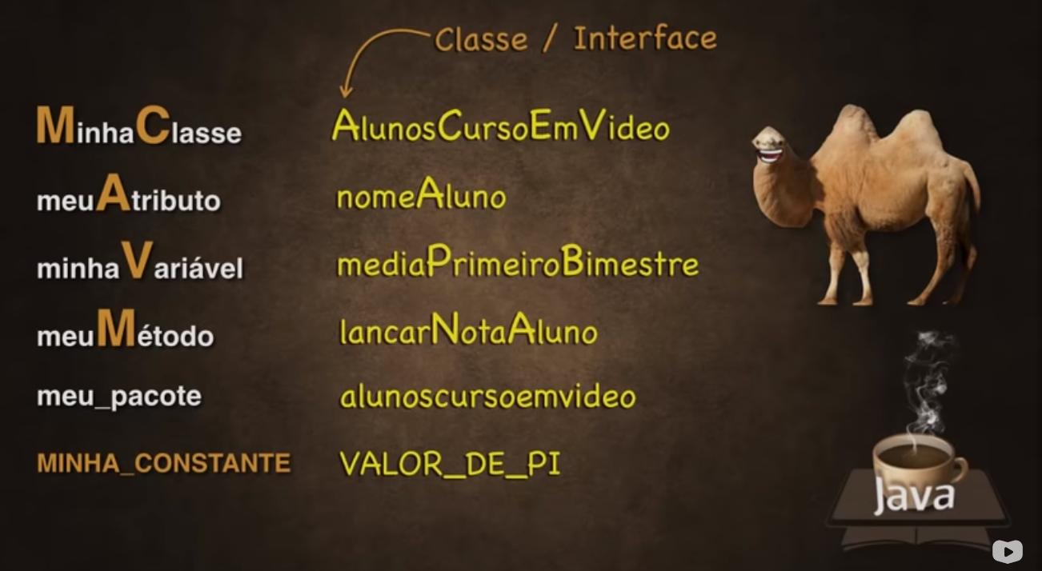
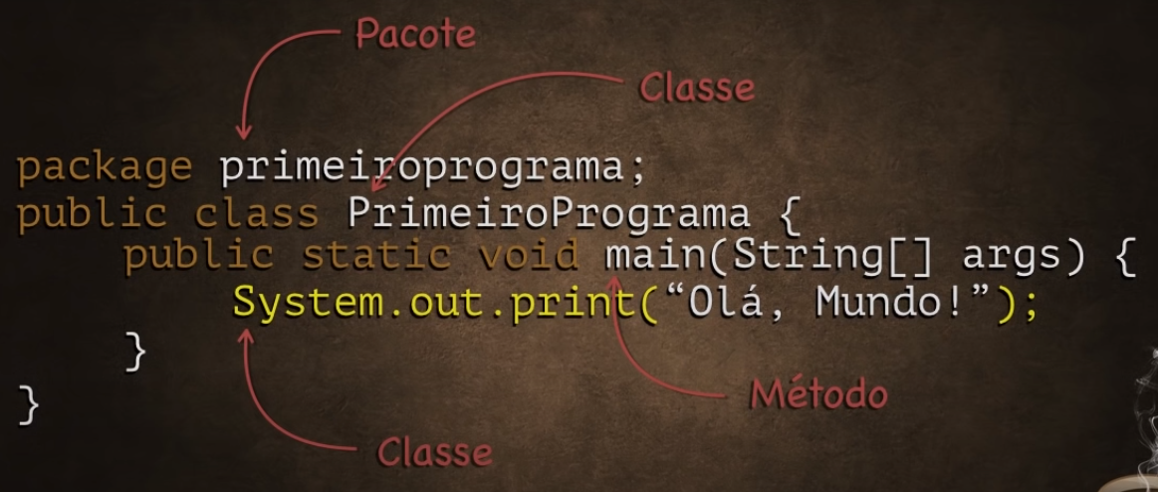

As variáveis dentro de uma classe `private class` não conversam com as variáveis de uma classe `public class`

O exemplo a seguir mostra um método principal (main), que está dentro da classe `PrimeiroPrograma` e que faz parte do pacote `primeiroprograma`. Esse método main é o primeiro a ser chamado e executado pela JVM:

packge primeiroprograma;
public class PrimeiroPrograma {
public static void main (String [] args) {
}
}

Alguns Métodos importantes:

System.out.println(“ ”); //podendo escrever apenas sout e apertar TAB

public static void main (String [ ] args); // podendo escrever apenas psvm e apertar TAB, ele também funciona sem parâmetros

Scanner teclado = new Scanner(System.in); //cria um novo objeto `teclado`, (pertencente à classe Scanner que, por sua vez, pertence à biblioteca java.util) e esse objeto vai monitorar a entrada de dados do sistema.

String nome = teclado.nextLine(); //cria uma string `nome`, que recebe o retorno de uma função `nextLine`, do objeto `teclado` para ler a entrada de caracteres

float nota = blahblah.nextFloat(); //cria uma variável `nota` do tipo float para ler a entrada de dados float(decimal)
System.out.printf("%.3f",idade); //formata a quantidade de casas decimais do float que será impresso

.setFont(new Font("Arial Black", Font.PLAIN, 22)); altera a fonte

int ano = Calendar.getInstance().get(Calendar.YEAR); //Através da classe `Calendar`, usa função dentro de função para entregar o ano atual

System.getProperty("user.name"); exibe o nome do usuário
System.getProperty("os.name"); exibe o sistema operacional

labelBerimbau.setText(berimbau); copia/coloca o texto da variável `berimbau` dentro do objeto label `Berimbau`, mudando seu conteúdo
spinnerBerimbau.getValue(); // pega o valor contido no spinner `Berimbau`

Aula 05

Por padrão, o Java não vem com a maioria das bibliotecas, apenas com a JavaLang que contém as instruções essenciais.

Bibliotecas são um conjunto de subprogramas (classes com funções).
O comando import: importa novas bibliotecas. Exemplo de algumas:
- java.applet: para criar aplicativos
- java.util: utilitários como monitoramento de teclado, entrada de dados
- java.math: para funções matemáticas
- java.net: para redes
- jacax.sound
- javax.media
- javax.swing
- javaFx.fxml

A biblioteca Swing (evolução da antiga AWT) permite criar interface gráfica para ambientes de janelas (Windows, Linux), mas não suporta Android

Já o JavaFx é uma nova boblioteca gráfica, uma evolução da Swing. E por ser uma plataforma adicional de software, é preciso fazer o download do JavaFX SceneBuilder (muito utilizado para construir telas pois não só cria Apps de janela mas também para smartphones, browsers, IoT….

No JavaForms você cria o ambiente (janela) e depois clica com o botão direito no componente a ser codificado.

Abaixo segue o código para configurar a mensagem de um label a partir de um button:
(Em outras palavras, quando apertar o botão aparecerá a mensagem na tela)
lblMensagem.setText(“OláMundo”);
nome do label → comando → mensagem

- extends: está relacionado ao conceito de herança
- private: tornar coisas privadas ao objeto, ou seja, encapsulamento
- evento: é um método, em resposta a alguma coisa
- implement: significa que está fazendo uma interface

Abaixo segue um código usando a biblioteca Swing:

public class TelaSwing extendsjavax.swing.JFrame {
private javax.swing.Jbutton btnClick; //encapsulamento e
private javax.swing.Jlabel lblMensagem; // declaração de controles
private void btnClick ActionPerformed… (); //evento
lblMensagem.setText(“Olá Mundo!”).

Explicando o código:
Na 1º linha: A classe pública TelaSwing tem como herança o Jframe (da biblioteca Swing), ou seja, tudo o que o Jframe tiver já construído vai passar para a tela do Swing.
Na 2º linha: Ainda dentro da classe, temos as especificações de cada controle/comando (btnClick é o nome de um Jbutton que é do tipo Swing).
Na 3º linha: temos o código de método / evento
Na 4º linha: temos o método setText() do objeto que vai poder modificar o texto que, por sua vez, está dentro do label.

Ao criar um programa com tela (Jform), utilizando as bibliotecas Swing ou JavaFx, não esqueça de desmarcar a textBox de criar classe principal.

Método Construtor initComponents() é uma rotina que é executada assim que o objeto é criado (aparece na tela). Ele tem o mesmo nome da classe.

Para trabalhar com pilhas é preciso carregar a classe stack, dentro da java.util

A palavra new cria um objeto e, para isso, deve haver uma classe referenciando ele.

Aula 06

Tipos Primitivos de Manipulação de Dados:

comentários: utilizar // ou /*comentário com mais de uma linha*/

Em relação às variáveis:
- Se todas as letras forem maiúsculas elas identificam constantes.
- Seus nomes não começam com número ou ter sinais alfanuméricos!
- As variáveis são declaradas no rodapé do programa.
- Não declare variáveis dentro de estruturas de repetição.
- Existem 4 tipos de variáveis:
int, float, boolean e char: (inteiro(d), real(f), lógico e caractere).

Não existe o tipo String! Mas sim a classe invólucro String. Então cria-se um objeto a partir da classe String, lembrando que objeto inicia com Maiúscula.
Os tipos Inteiro ou char não podem receber string mas uma string pode receber inteiros ou char.
Para o Java, qualquer texto entre aspas duplas é uma instância da classe String. Exemplo:
String contagem = " "
String texto = “Qualquer texto entre aspas é uma String”

Existem 3 formas de declarar variáveis no Java:

- Por atribuição de valor

  - int idade = 3;
  - float salario = 1825.54f; // não esquecer do f no final
  - char letra = ‘J’; // são aspas ‘SIMPLES’
  - boolean casado = false; // o tipo lógico é conhecido como booleano

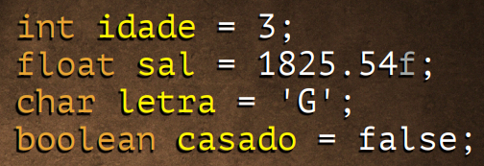
- Por Typecast

  - int idade = (int) 3;
  - int salario = (float) 1825.54; // note que não precisou do f
  - char letra = (char) ‘J’;
  - boolean casado = (boolean) false;

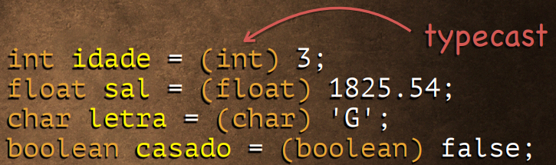
- Por Wrapper Class (classe invólucro)

  - Integer idade = new Integer (3); //Perceba que o tipo
  - Float salario = new Float (1825.54); inicia com maiúscula
  - Character letra = new Character (‘J’); //Note que os valores estão
  - Boolean casado = new Boolean (false); sempre entre parênteses.

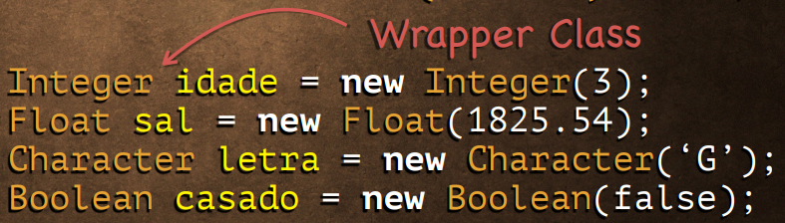
E para justamente para economizar memória é que existem muitos tipos primitivos:
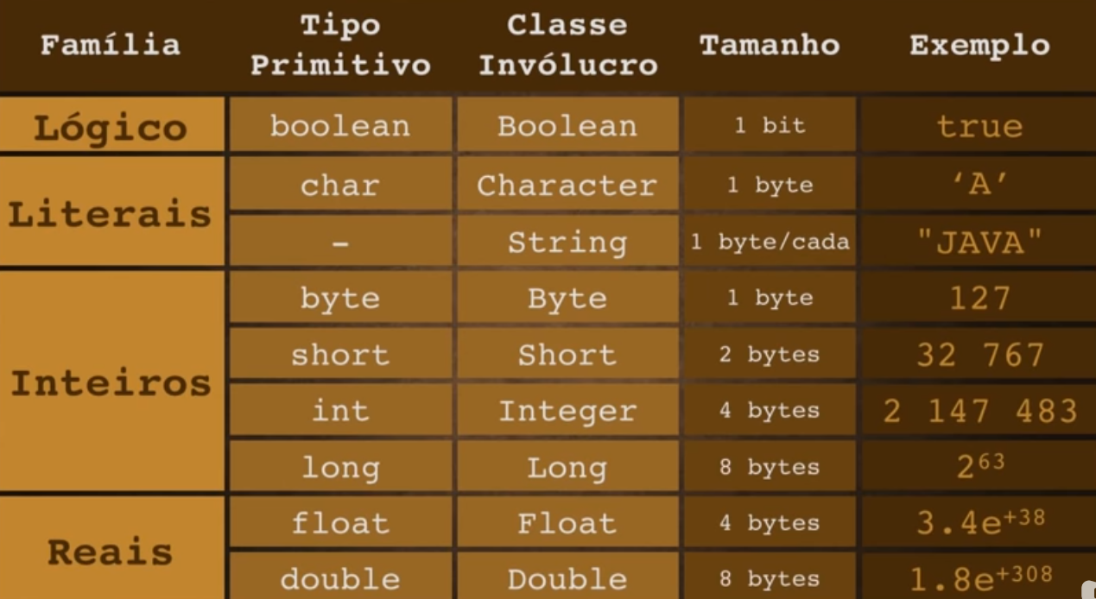
Cuidado! O Java trata tipos primitivos da maneira primitiva. Analise o código:
int n1 = 2, n2 = 5;
double resultado = n2/n1;
System.out.print(resultado);
O Java vai dividir um inteiro por outro e retornar o valor inteiro dele! Sendo assim, o programa vai retornar o valor 2.0 e não 2.5!

Formas para Saída de Dados:

- System.out.print (“sua nota é” + nota); //atenção para a concatenação (+)!
- System.out.println (“sua nota é” + nota); // ln é pra pular linha
- System.out.printf (“A nota de %s é %.2f \n” ,nome, nota);
- System.out.format (“A nota de %s é %.2f \n” ,nome, nota); //a sintaxe é exatamente a mesma. Perceba o f no fim de printf: assim não é necessário o (+) de concatenação, porém não esqueça do % que, por sua vez, indica uma inserção de uma variável dentro da string (no exemplo tem uma string e um float). O .2 determina a quantidade de casas decimais do float. A contrabarra \n pula linha. E não esqueça das vírgulas entre as variáveis.

Formas para Entrada de Dados:

É necessário importar uma classe `Scanner` da biblioteca `java.util` pois, por padrão, o Java não vem com nenhum comando de entrada de dados.
Para isso, utilize o comando: import java.util.Scanner;

Pra ativar essa classe crie um objeto: Scanner teclado = new Scanner(System.in); //tem de estar dentro da função principal (psvm)

Uma classe representa um objeto. Se quiser usar o objeto ‘teclado’ para ler um número inteiro, escreva:
int idade = teclado.nextInt();

Então nextInt() é um método, do objeto teclado, para ler um número inteiro.
Podemos usar o método nextFloat() para ler números reais, o método nextBoolean para lógicos, nextDouble, etc. Exemplo:
Int pernas = teclado.nextInt(); ou String pernas = teclado.nextLine();

No exemplo acima, para ler uma String, foi usado a classe invólucro String com o método nextLine()

Incompatibilidades entre números e Strings e conversão:

A linguagem Java é fortemente tipada então existe uma grande incompatibilidade entre valores numéricos e valores String. Eles não se conversam. A maneira de solucionar isso é utilizando classe invólucra (wrapper). Segue os comandos:

- converter um inteiro para String:
int idade = 30;
String valor = Integer.toString(idade);
- converter uma String para inteiro):
int valor =Integer.parseInt(spinnerValor.getValue().toString());

- (converter uma String para real):
float valor =Float.parseFloat(spinnerValor.getValue().toString());

- converter uma String para double):
double valor =Double.parseDouble(spinnerValor.getValue().toString());

- converter uma String para boolean):
boolean valor =Boolean.parseBoolean(spinnerValor.getValue().toString());
Em resumo:
- Integer, Float, Double, Boolean (começando com Maiúsculo) são classes que contém vários métodos como toString(), parseInt(), parseFloat(), parseDouble(), parseBoolean(), etc…
- toString() é um método que converte um objeto em string
- parseInt() é um método que converte um objeto em inteiros

E para converter inteiros em float ou vice-versa? É só criar uma Typecast
float restloat = (Num % Den);
int restint = (int) restloat; //cria uma nova variável `restint`-int para receber o valor da variável `restloat`-float, através da forma Typecast

Métodos assessores:

Método Getter(): pega um valor de um componente do JForm. Exemplo:
get.Text() pega o texto de uma TextBox.
Método Setter(): coloca um valor, então o set.Text() muda o texto do TextBox
labelBerimbau.setText(berimbau);

Aula 07 e 08

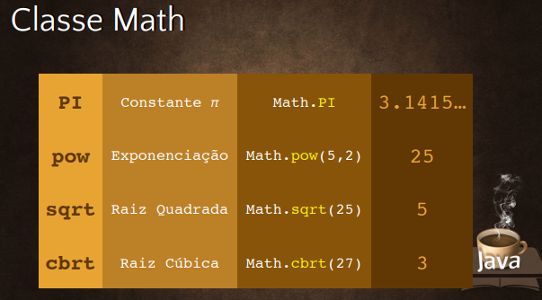
O Java não vem com um operador de exponenciação, para isso, é preciso importar a classe Math, que contém métodos/funções próprias à matemática.
Lembrando que classe sempre começa com letra Maiúscula.
A classe Math.pow usa o tipo Double.

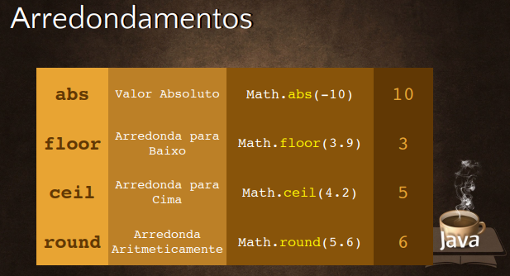
- Valor Absoluto (abs) é o mesmo que |módulo|: -10 vira 10
- Truncagem (floor) é o arredondamento para baixo: 3.9 vira 3
- Ceil é o contrário, arredondando para cima: 4.4 vira 5
- Arredondamento (round) Aritmético e tradicional: 4.4 vira 4 e 4.6 vira 5

O separador decimal é o ponto (não é a vírgula)!

Método para gerar valores aleatórios:

double aleatorio = Math.random() //gera um número entre 0 e 1

A seguinte fórmula gera valores entre 15 e 50:

int numero = (int) (aleatorio * (50 - 15) + 15); ]

Operadores:

- Operadores Relacionais:

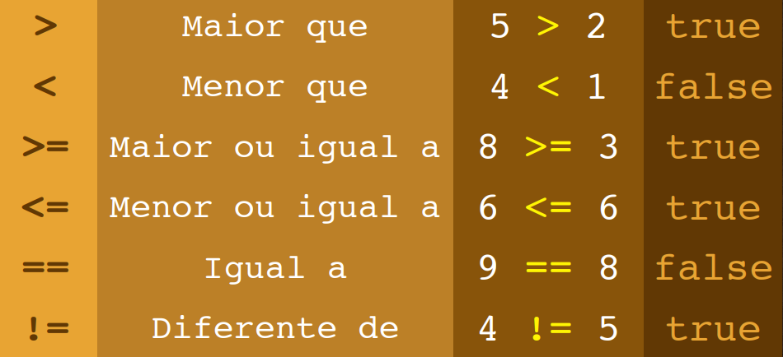
Em Java, o sinal (=) é para atribuição de valores (assim como o “→” é para a linguagem C). Então não confundir com Igualdade (= =)

Cuidado ao comparar usando o operador de igual (= =), pode haver diferença entre as estruturas!
- O operador = = verifica se ambos os objetos apontam para a mesma localização de memória.
- Já o método equals() faz a comparação de valores nos objetos.
Então, para comparar apenas o que está dentro da variável/objeto, utilize o método Equals(). Exemplo:
resultado = (nome1.equals(nome3))?"igual":"diferente";
em vez de: System.out.println (parte 3 == parte 4);

- Operadores Unários:

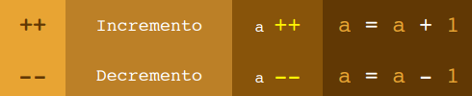

Faz diferença a posição dos incrementos ou decrementos (++ ou - -)

Pré-incremento: é antes da variável (Ex.: ++5): vai adicionar +1 ao 5, passando a valer 6 imediatamente
Pós-incremento: é depois da variável (Ex.: n++): só adicionará +1 depois de terminar a operação. Exemplo:

int n = 4;
System.out.println (“O valor da variável é “+ n++); //o 1º símbolo (+) é a concatenação da string, o 2º (++) é um pós-incremento, então o programa vai imprimir que o valor da variável é 4, e só DEPOIS vai adicionar +1 à variável.

- Operadores de Atribuição:

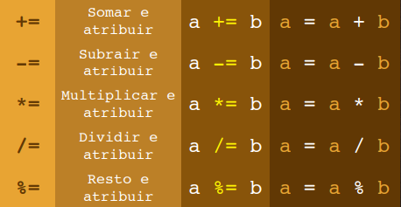

O operador (+) também é usado para concatenar strings.
Concatenação é a operação de unir o conteúdo de duas strings. Por exemplo, considerando as strings "casa" + "mento" = “casamento”.

O (%) calcula o resto da divisão. Observe no código a seguir:
v1 = 7, v2 = v1 % 2, v3 = 2; //7 dividido 2 sobra resto 1
v3 += v2; //essa atribuição significa v3 = v3 + v2
System.out.print(v1 + “ “ + v2 + “ ‘” + v3); //vai imprimir: 7 1 3

- Operadores Lógicos:
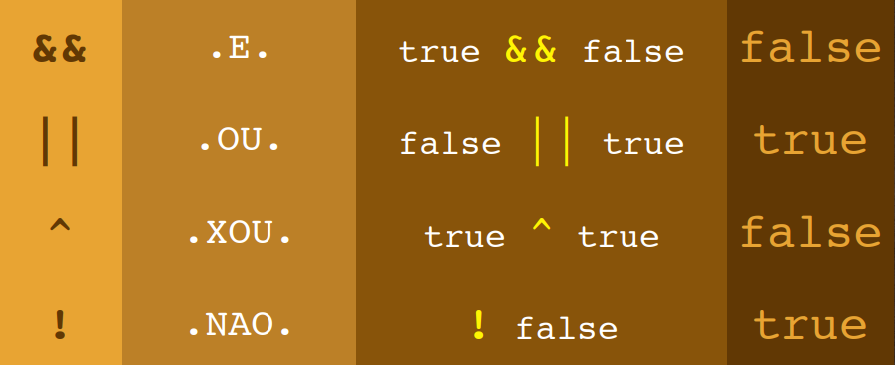

- “&&” = And
- “||” = Or (são duas barras em pé)
- “^” = Xor (V+V=F // F+F=V)
- “!” = Not

//EXERCICIO COM PEGADINHA:
F F repare aqui
boolean val1 = (4>=5), val2 = (4<4), val3 = (val1==val2);// val1 e val2 tem a mesma lógica booleana (é VERDADEIRO que F é igual a F)
F ^ V = V (^ é XOR)
boolean val4 = val1 ^ val3;
V e V = V (AND)
boolean val5 = !val2 && val4;
System.out.println(val4 +" " + val5); //vai imprimir TRUE TRUE

- Operadores Ternários:

São os ? e : e tem esse nome porque são 3 operandos, eles equivalem ao IF e o ELSE, respectivamente:
o 1º operador / comando é uma expressão. Como em: (n1>n2)
o 2º define o valor caso a expressão seja verdadeira
o 3º define o valor caso a expressão seja falsa. Exemplo:
r = (n1>n2) ? 0 : 1;
//Se n1 > n2 for VERDADEIRO então r recebe 0, senão r recebe 1

Aula 09

Estruturas condicionais simples: contém apenas o IF
Estruturas condicionais compostas: contém também o ELSE

É necessário sempre fechar o bloco para cada operando If/Else

As linhas com condicional IF só serão executadas se o valor booleano das sentenças (entre parênteses, como exemplo: a < b) for VERDADEIRO

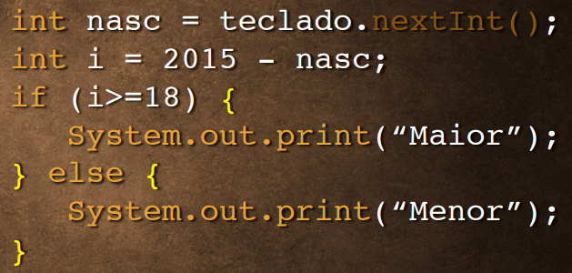
//não esquecer de abrir e fechar os blocos com as chaves

//EXERCICIO COM PEGADINHA:
A resposta é (B)
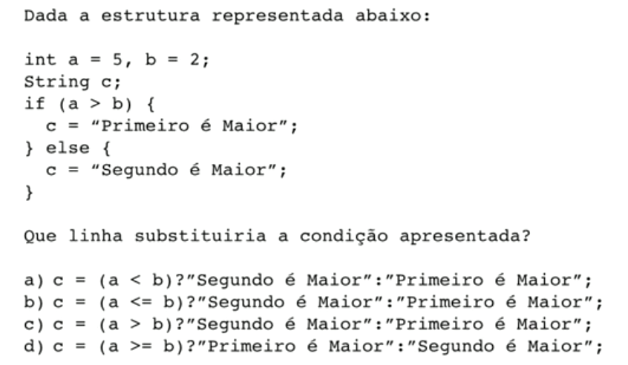
Aula 10

Estruturas condicionais composta Encadeada: quando uma condicional está dentro da outra: IF { } ELSE IF { } “Se, Senão Se”
São muito úteis para trabalhar com intervalos (exemplo: 2 a 5 && 9 a 14)

//EXERCÍCIO COM PEGADINHA
Resposta: A

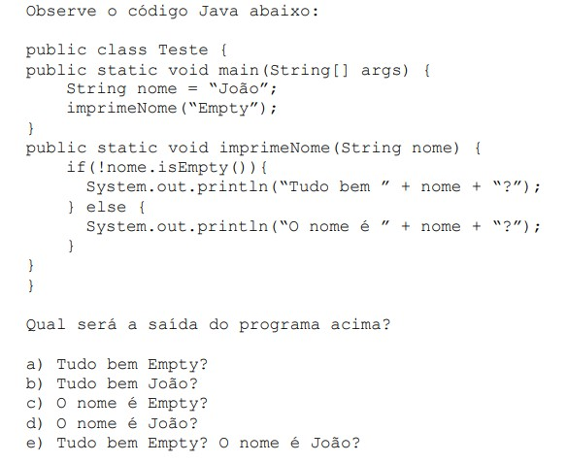
O método .isEmpty, dentro de uma String, vai verificar se a String está vazia

Existe diferença entre o método .equals() e o operador relacional ==

O método .equals(nome1.equals(nome3)); verifica se o conteúdo de um objeto é igual ao conteúdo do outro, mesmo que uma variável seja objeto instanciado e a outra não seja.

O método .charAt(0) vai verificar o caractere na posição 1
//EXERCÍCIO COM PEGADINHA
Resposta: B
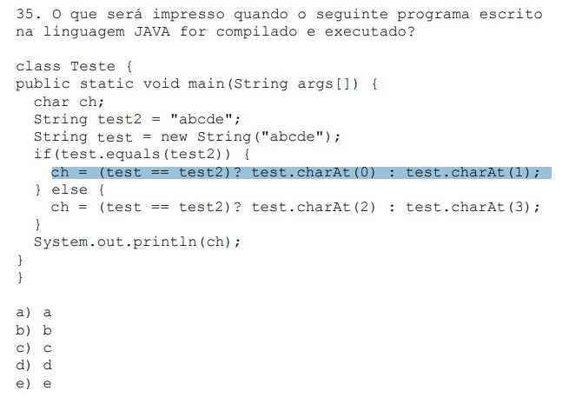
Estruturas condicionais de Múltipla Escolha: quando há muitos casos
(Switch → Case → Break → Default) “Escolha, caso”
Não funciona por intervalos (Exemplo: de 2 a 9 é necessário declarar casos um por um)
- O Default é colocado no final da estrutura e responde quando nenhum dos casos foram atendidos.
- O Break no fim de Default é facultativo.
A estrutura Switch não serve para números Reais, apenas para inteiros

switch (perna) {
case 1:
tipo = “saci”;
break;
…
…
…
case 8:
tipo = “aranha gigante!”;
break;
default:
tipo = “centopeia”;
break;
Apresentando os 3 diferentes tipos de Iteração:
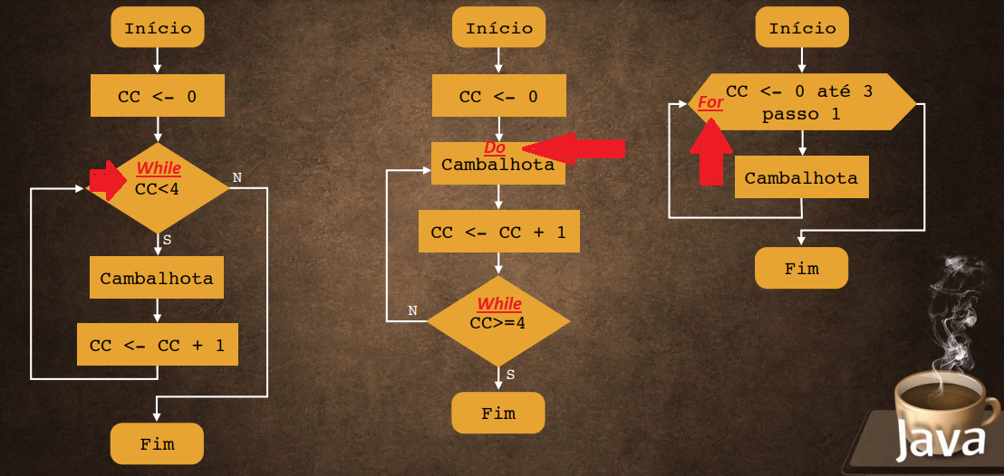

Aula 11

A estrutura de repetição while (enquanto): Faz o teste lógico no início e repete quantas vezes forem necessário. Exemplo:

int cc = 0;
while (cc<4) {
sout….
cc++; //é importante o incremento senão ficará num loop eterno
}

//EXERCÍCIO COM PEGADINHA
Resposta: B e E estão corretas

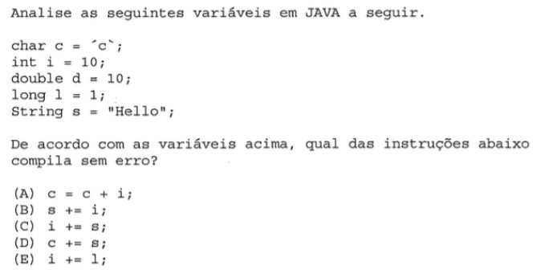
Algumas características dos tipos primitivos para entender a questão acima:
- char não pode receber inteiro
- string pode receber inteiro (quando concatenado)
- inteiro não pode receber string
- char não pode receber string
- int pode receber long (dependendo do valor do long)

Modificar o fluxo de um laço é mudar a ordem natural de uma repetição:
- O comando continue ignora o resto da repetição, retornando para a próxima iteração do loop (topo)
- Já o comando break faz o contrário, interrompe a repetição, indo para fora do laço.
- O comando return vai retornar um valor dentro de uma função.

public class Repeticao {
public static void main(String[] args) {
int cc = 0;
while (cc<=10) {
cc++;
if (cc==3 || cc==4) {
continue; // interrompe o fluxo e retorna para o topo do laço/loop
}
if (cc==8) {
break; //já o 'break' faz o contrário, jogando para fora do loop/laço
}
System.out.println("cambalhota " + cc); }}}
Aula 12

A estrutura de repetição do (equivale ao Repita): Faz o teste lógico no fim. É exatamente o oposto do While. É quase um while up-side-down. Exemplo:

int cc = 0;
do {
System.out.println(“cambalhota”);
cc++;
} while (cc >=4 ); // note que o bloco é fechado antes da condição de repetição

//EXERCÍCIO COM PEGADINHA

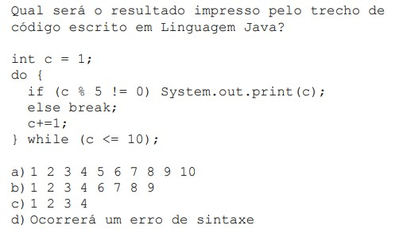
//Nesse código acima, imprimiu apenas os números: 1234 e encerrou.
Mais um exemplo do comando break encerrando uma iteração

Dentro da biblioteca Swing temos JOptionPanes: são painéis/telas/mini-janelas já prontas, como: mensagens de diálogo, informações, avisos, erros, telas para solicitar dados (assim como a função Scanner teclado()), etc. Exemplo:

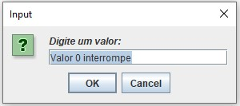
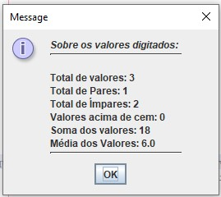

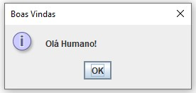

javax.swing.JOptionPane.showMessageDialog(null, "Olá Humano!", "Boas Vindas", javax.swing.JoptionPane.INFORMATION_MESSAGE);

Aula 13

A estrutura de repetição for (É um Enquanto simplificado). Faz o teste lógico no meio da declaração. Ela é uma repetição com variável de controle, recebe a atribuição automaticamente até que seu valor estoure o limite (não precisa de incremento ++), e se o passo estiver omitido então considera +1. Exemplo:

for (int cc = 0; cc <= 3; cc++) {
System.out.println(cambalhota”);
}// O 1º (;) declara o início do loop, o 2º (;) declara o “até”, e o 3º é o passo (de quanto em quanto)
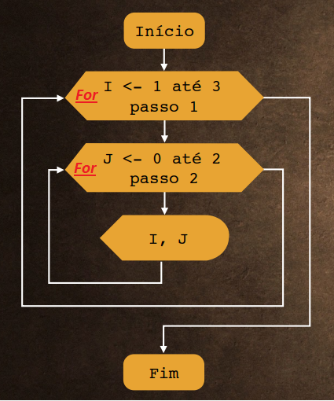

Laços Aninhados: são um dentro do outro como se fosse um ninho.
Em estruturas de repetição, quando temos um laço dentro outro, o retorno vai primeiro para o laço de dentro(J) para depois para o de fora(I).

Iteração significa repetir. *Diferente de Interação

Aula 14

As variáveis compostas são Vetores ou matrizes.

int vet[ ] = new int [4] cria um vetor de 4 posições
int [ ]vet = new int [4] também pode ser feito assim

No Java, assim como no PHP, a primeira posição de um vetor é sempre 0.

vet [0] = 3 isso significa que 3 está no índice 0 do vetor n

Outra maneira simples de declarar um vetor, já inserindo valores:
int vet [ ] = {3,5,8,2}; //não esquecer do ponto-e-vírgula no fim

O vetor é um objeto, então ele tem métodos, propriedades e atributos.
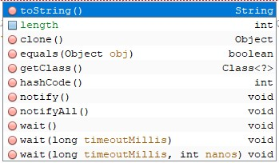

A figura acima mostra várias funções de uma classe: length é um atributo e os demais são métodos.
Métodos são as ações que um objeto pode realizar, dividindo-se em funções ou procedimentos. Os objetos são características definidas pelas classes. E os Atributos são dados, parâmetros.

Existe uma Iteração mais simples e exclusiva para vetores, é a for each (significa para cada). Segue exemplo:
int vet [ ] = {3,5,1,8,4};
for (int valore: vet) {
System.out.println(valore);
}
//A variável `valore` (que deve ser do mesmo tipo do vetor) vai ser alimentada com os elementos de vet, começando do primeiro elemento(3) e indo até o último(8). E atenção para o (:). “Para cada elemento de vet, coloque dentro de valore”
O Java é orientado a objeto e ele tem muitas classes prontas:
A classe Arrays é a classe especializada em vetores. Segue alguns
métodos da classe Arrays:

Arrays.sort(), ele ordena o vetor com apenas 1 linha de código

Existem vários tipos de buscas: sequencial, binária, de acesso aleatório…
Uma busca binária é consideravelmente melhor do que busca sequencial.
E para fazer uma busca é bem simples também:

int posicao = Arrays.binarySearch(vet,2); //esse método identifica a posição do elemento dentro do vetor, sendo o 1º parâmetro para o nome do vetor e o 2º parâmetro para identificar qual o elemento buscar (key)
Lembrando que BinarySearch só pode ser usado em listas ordenadas!
E se retornar um valor negativo, é porque não foi encontrada a chave(key)

Arrays.fill(), método para preenchimento automático do vetor:
int vet[ ] = new int [20];
Arrays.fill(vet, 0);
//O 1º parâmetro determina o vetor escolhido, o 2º atribui o valor escolhido

length(), método que retorna o comprimento de uma string.
O exemplo abaixo mostra um Loop For Each com esse método:
for (int c = string.length()-1; c >= 0; c--) {

Aula 15

- Classes:

Para criar uma classe basta declarar a visibilidade + digitar a palavra reservada class + NomeDaClasse + abrir e fechar chaves { }

- Visibilidade:
- A palavra private trava a visibilidade de um método, bloqueando seu acesso. A única classe que tem acesso ao atributo é a própria classe que o define.

- Já a palavra public serve para tornar o método visível/público a todos, liberando o acesso para qualquer um utilizar.

- O modificador protected torna o membro acessível às classes do mesmo pacote ou através de herança, seus membros herdados não são acessíveis a outras classes fora do pacote em que foram declarados.

- Rotinas:

No Java, não há uma palavra específica para função ou procedimento, tudo é chamado de método, sendo diferenciado através do tipo de retorno. Então, para identificarmos um método, observamos seu início e verificamos se há a palavra void (que mostra ser um procedimento) ou um tipo primitivo (int, float, char, etc) o que, por sua vez, mostra ser uma função com retorno.

- Procedimentos são rotinas que não retornam valor. Para isso, usa-se a palavra void antes do método para declarar que o retorno é vazio
Segue exemplo de um procedimento:

void soma (int a, int b) { //declarando um procedimento(void)
int s = a + b; //declarando uma var (já aproveitando pra somar)
System.out.print(“A soma é “ + s); //string + concatenação de uma variável
} //não esquecer de fechar o bloco
soma (5,2); // chama o procedimento, sendo 5 e 2 os atributos que vão assumir a e b.

- Funções são rotinas que retornam valor. Para isso, coloca-se um tipo primitivo antes do método para declarar que existe um retorno.
Lembrando que funções podem ser parâmetros para outras funções.
Segue exemplo de uma função:

int soma (int a, int b) { //declarando uma função (int)
int s = a + b; //declarando uma var (já aproveitando pra somar)
return s; //quando retornar s, retornará um valor inteiro
} //não esquecer de fechar o bloco
int soma = soma(3,7); //uma das maneiras de chamar uma função é atribuindo o valor de retorno(s) a uma variável

- Explicando a função principal:
O método main é executado primeiro, até mesmo antes de qualquer procedimento no topo do programa.

public static void main(String[ ] args) { //main é o nome de um método que não retorna valor (por ser void), que recebe um vetor (de nome args) como parâmetro e, além disso, é também um método estático e público.

A palavra static indica que o método funciona apenas dentro de sua classe
Chamar um procedimento, dentro de um método estático, só é possível se esse procedimento for, também, estático. Com isso, não é preciso transformá-lo em objeto para poder utilizá-lo.

Reuso é uma das características muito importantes da POO.

